|  |  |  |  |  |
| --- | --- | --- | --- | --- |
| COLEGIO EMILIA RIQUELME  ACTIVIDADES EN CASA | | | | Resultado de imagen para escudo del colegio emilia riquelme |
| Fecha: jueves 22 de octubre | Nombre: | Grado: 7MO | Área: Urbanidad |

Jueves 22 de octubre, 9:30 am

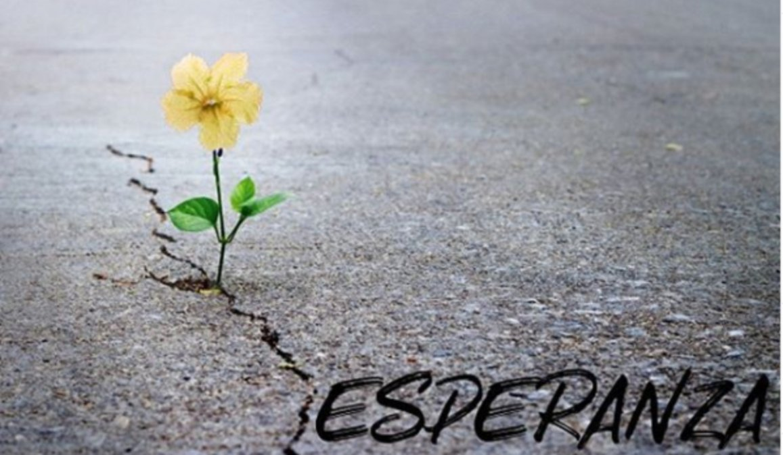

AGENDA:

**Actividad**

1. Entrega de reflexión: **jueves 22 de Otubre.**
2. La letra será TIMES NEW ROMAN 12 (según las normas APA)

Espero que realmente se den la oportunidad de realizar un análisis reflexivo de todo lo que ha significado este año con todos sus cambios y desafíos.

DIOS LAS BENDIGA

Adriana María Holguín Valencia.